# 高等数学A 大练习4

（大练习3.4.5截取前两章教材习题进行轮换式复现）

1.证明：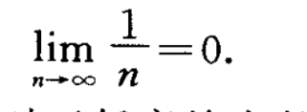

2.

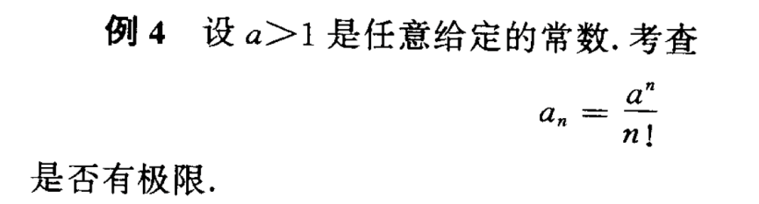

3.

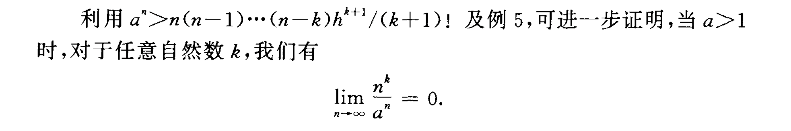

4.

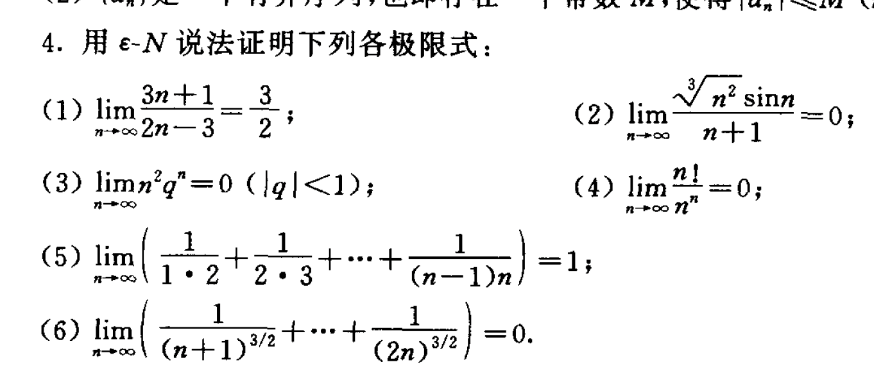



6.



7.

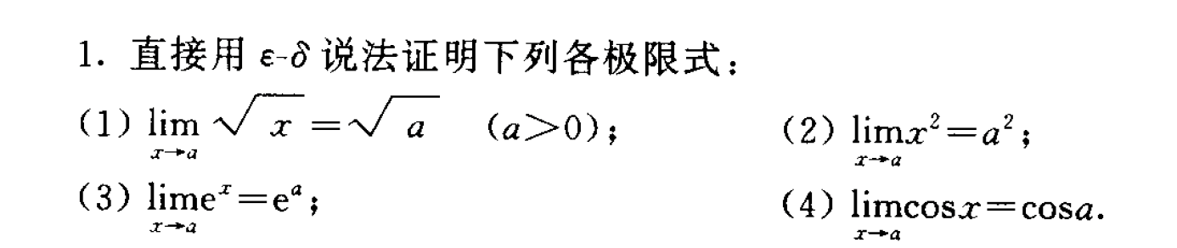

8.

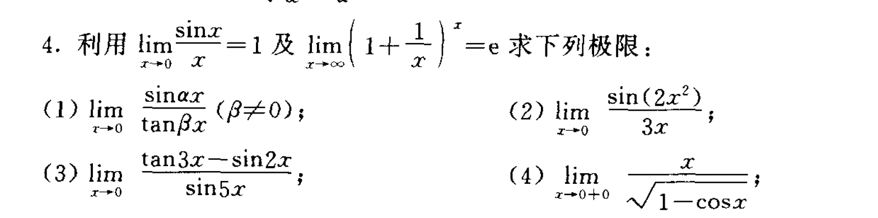

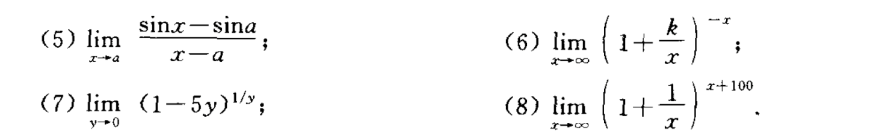

9.

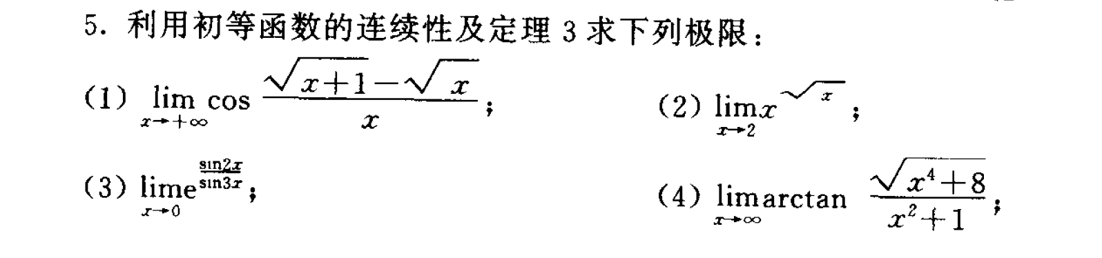

10.



11.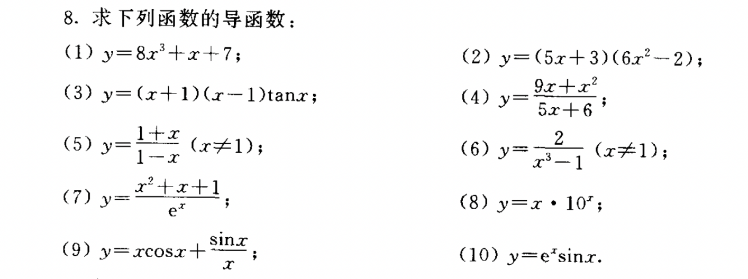

12.

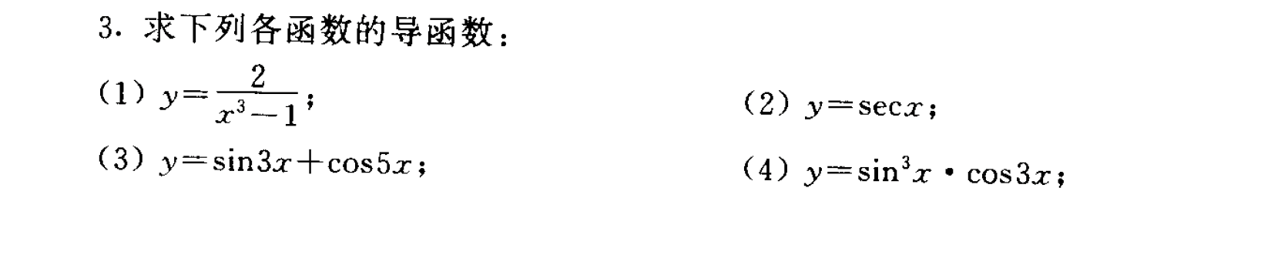

13.

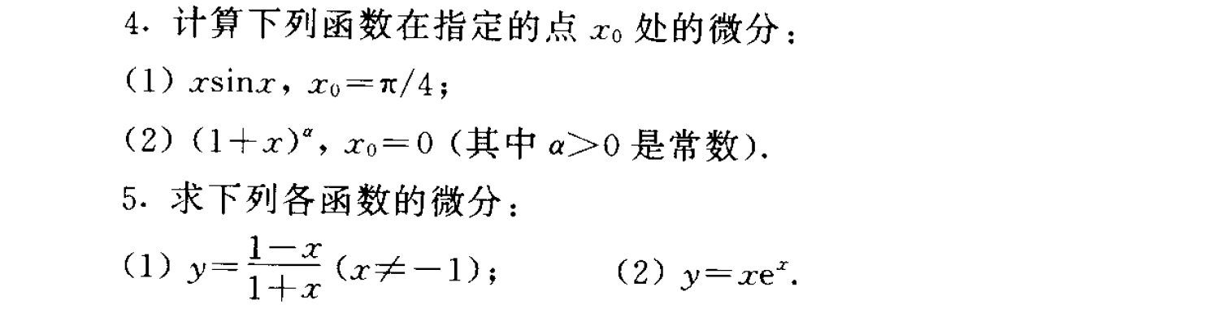

14.

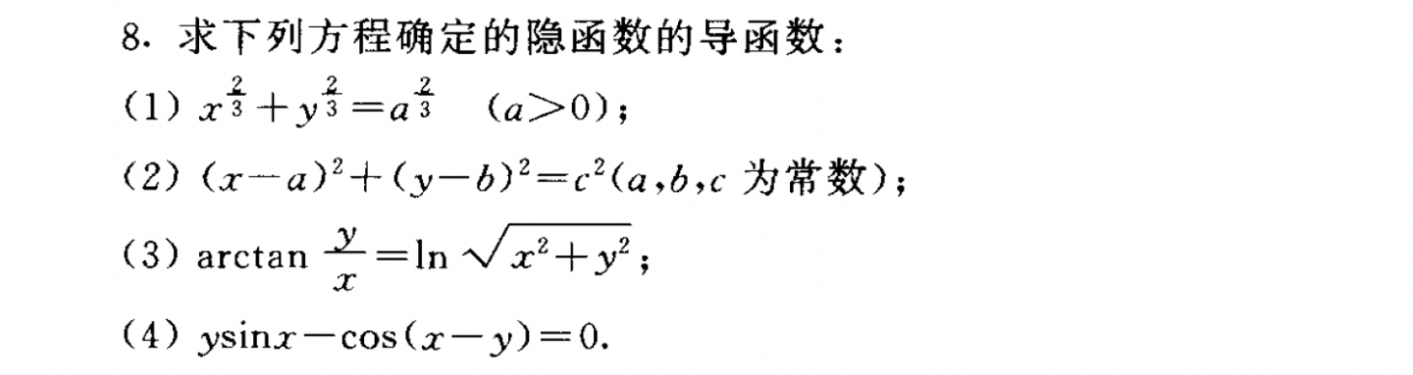

15.

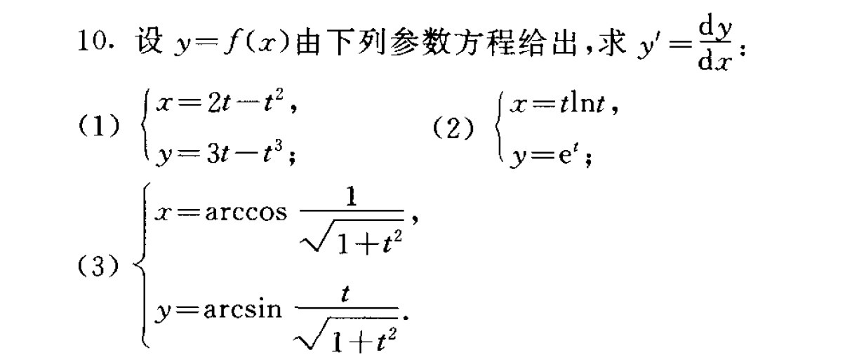

16.

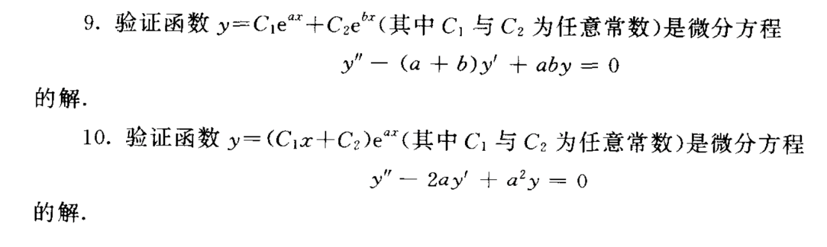

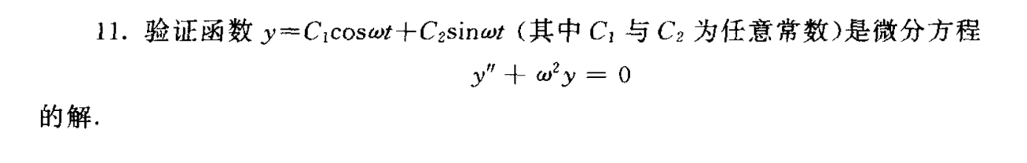

17.

